序號：1

活動名稱 | 108年度專書閱讀導讀會
辦理時間 | 108年5月27日上午8時20分
指定書目 | 未來年表
講座姓名 | 劉家名
講座現職 | 人事室主任
出席人數 | 27人
內容摘述 | 人口結構轉變的「寧靜危機」----- 未來年表  未來，從沒有人能置身事外。未來的變因有很多，時間不斷的推移，面臨的挑戰也接踵而至。而本書以「人口危機」為旨揭開人口危機的序幕，讓我們在安逸生活中，喚起憂患意識，重視我們的「未來」，審視我們的日常。  活動目標導入同仁擁有共同信念，自發性地創造榮譽，進而集結建構網路讀書會資訊平台，分享推廣閱讀。執行過程適時檢討改進，並將執行成果以網頁方式呈現，聯結於本校人事室，廣為週知。期盼同仁能感受閱讀愉悅，共同參與人事創新服務新感受。
活動照片 | 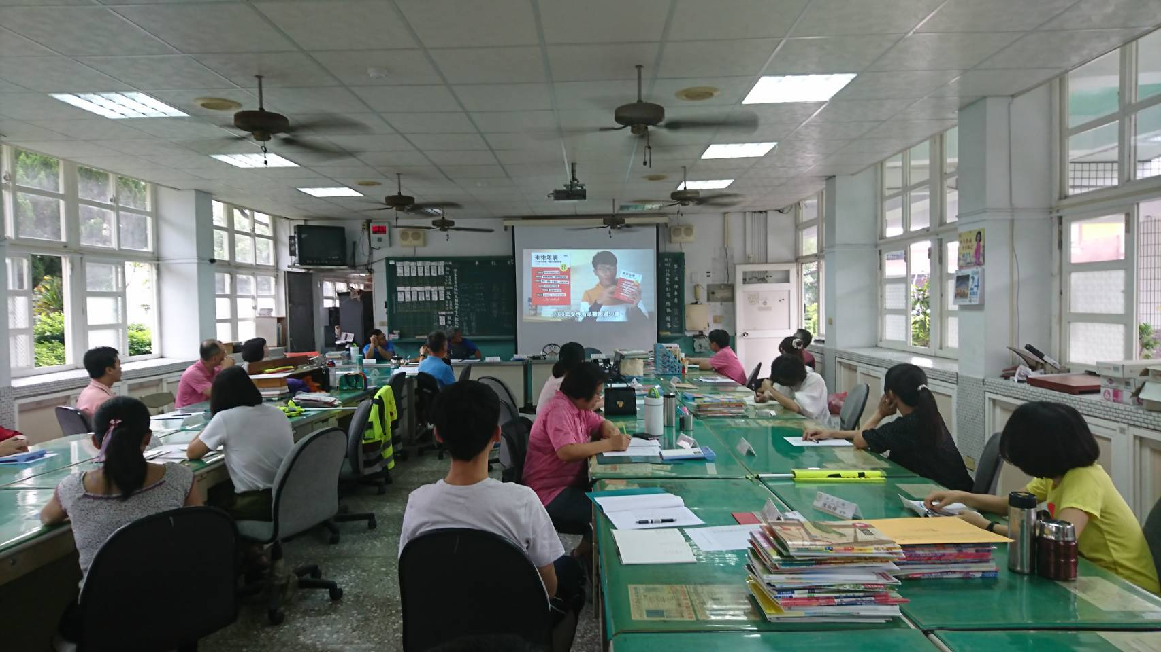
(彰化縣竹塘鄉竹塘國小)閱讀推廣活動紀錄表

說明：
1.活動限「每月一書」、「延伸閱讀」及「年度推薦經典」之導讀會、讀書會及寫作研習等相關活動始予計分，每場活動以填寫1頁紀錄表為原則。
2.主管機關彙整後，請依「績優機關競賽評審項目佐證資料明細表」之序號編列相對應之序號(第1欄)或頁碼。

